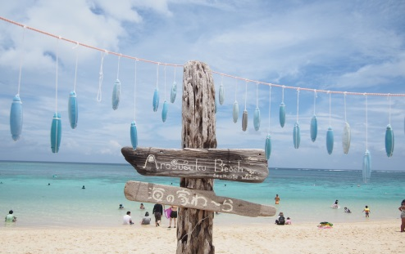
宮古島 ぜひシュノーケリングを
シュノーケリングツアー不要。波打ち際
から数々の熱帯魚と出会えます。顔をつ
けるたびにいろんな種類のお魚が。
目の前が水族館。しばらく見ていると、
魚と目が合います！
１ How to シュノーケリング（簡単バージョン）
・ビーチまではサンダルで、海にはビーチシューズ（持参を。）に履き替えて海に入る方がいいです。珊瑚で足が切れます。珊瑚の上にはくれぐれも立たないように。（立っている人をよく見かけますが、心が痛みます。）
・ラッシュガード（長袖がよいです。）、スパッツ（＋短パンとかハーフパンツ）必須。生足が出ていると珊瑚で擦ってけがをします。（干潮時に珊瑚すれすれに泳ぐこともあります。）
・奥様はフード付きラッシュガードが望ましいと思います。（下を向いて魚を鑑賞するので、首の後ろが焼けます。）私はフードの上にキャップを反対向けてかぶります。海坊主姿のカモフラージュ。
・シュノーケル・水中めがねはできれば持参するとよいかと思います。各海岸でもレンタルはありますが。（私は２泊３日で半日ずつ４回海に入るので持って行きます。）
・ライフジャケット（レンタルあり）が正当派ですが、私は家族分の浮き輪で代替しています。浮き輪の場合は７，８分目に空気を入れると使いよいです。胸に当てて顔をつけっぱなしにしているので、ぱんぱんの浮き輪は扱いにくいです。（これは臨海学習で知ったこつ。）安全上、あまり沖には行きません。とにかく珊瑚を巡り、浮いてます。
２ ビーチのはしご、ビーチからホテル等車での移動時
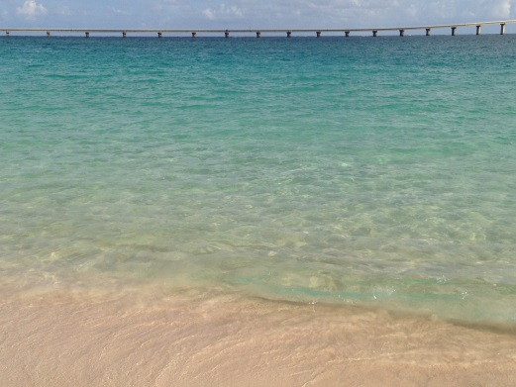
・濡れたままでは車内のエアコンでので、海から上がったら
一旦Tシャツ・ハーフパンツ等に着替えるとよいです。
・ホテルからバスタオルを借りられると思います。人数分よ
り多めに持っておくと便利。移動用の肩掛け薄手の鞄もあ
ると便利。
・布のクーラーボックス。コンビニなどで飲み物・昼ご飯等
を買い込んでビーチに持って行けます。
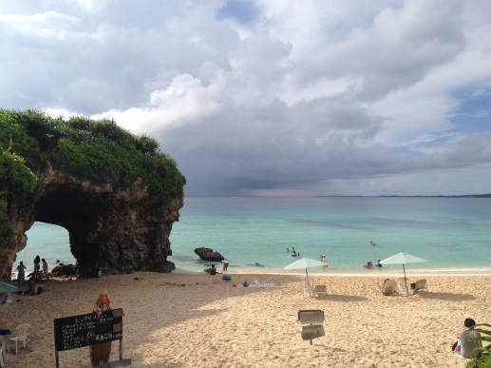
３ その他
・前浜ビーチは撮影ポイント。海にも入りましたが、
砂地オンリーなので魚とは出会えません。夕日の逆
光ショットもグーです。
・来間島への橋は両側エメラルドグリンの海に囲まれ
ベストシーン。私が渡った時は虹も一緒に見えました！
・砂山ビーチでは泳いでいませんが、観光スポット。
・とにかくお天気しだい！海の色と空の色を満喫してください。
宮古島おすすめビーチ
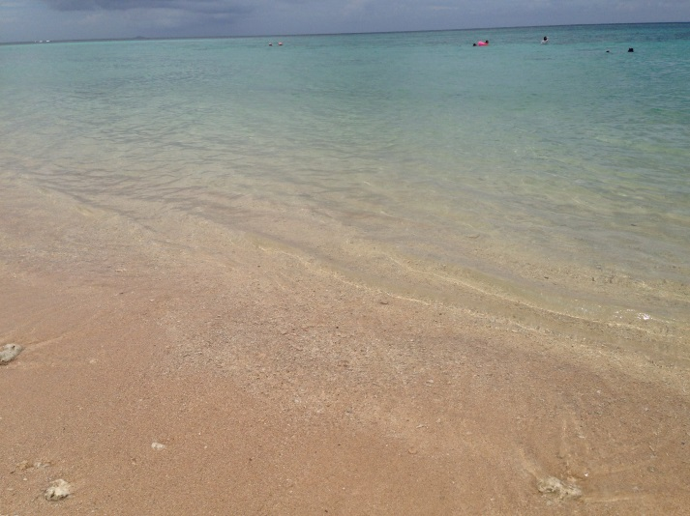
その１ 新城海岸
・島の東側。海岸前に駐車場あり
（3年前は500円ぽっきり。）。
・海の家（長机、テーブルあり。無料。
ビーチパラソル・チェア4台つきで1000円。）
・キッチンカーが２台あり。焼きそばやカップ麺、
かき氷等小腹に入るもの販売あり。
・水洗トイレ、水シャワー、脱衣所あり。
・海の家の人はフレンドリー。ビーチでの過ごし
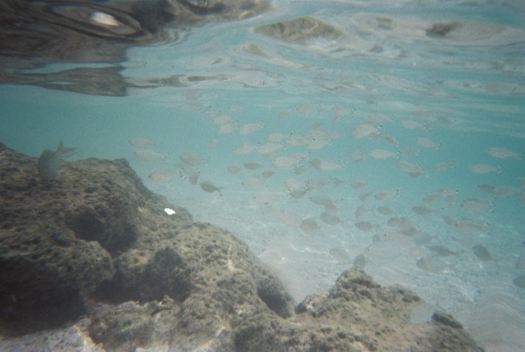
方を教えて下さいます。
・砂地。干潮差により魚の鑑賞の深さも大きく変わります。
・基本、波は穏やか。遠浅。珊瑚がある深さのところまで
沖に出ます。晴れの日の海の中は抜群！
・時折、底の砂地や珊瑚をつんつんしながら移動する魚の
群れに出会います。
・左手の方にはアオウミガメが訪れることもあるようで、
私はまだ見ていませんが・・・。
・オレンジブイのポイントにはカクレクマノミが住んでいます。 ↑ススメダイの群れ
（他にも白いイソギンチャクを見つけたらだいたいクマノミに出会えます。）
その２ 吉野海岸
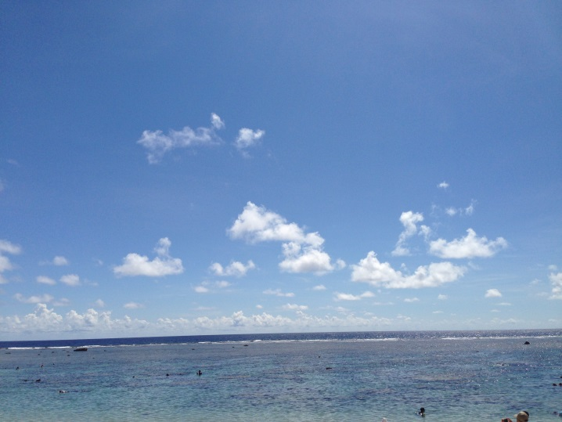
・島の東側。駐車場は高所で１０００円。トイレ・シャワー・脱衣所あり。ここから海の家が経営するミニバンに乗り込んで海岸まで下ろしてくれる。トイレの度にここまでミニバンに乗せてもらって上がってこないといけないところが少し不便。人がいればミニバンですぐに送迎してくれます。
・下りてすぐの木に、“ヤシガニ“がくくられ
ています。おじさんに見せてもらえます。
・ビーチパラソル・チェア4台つきで1000円。
・浜の屋台に魚肉ウインナーが売っています。
これを水中に持って行ってちぎってまくと、
魚たちに取り囲まれます。一度は経験を。
テンション上がると思います!!
（海が汚れるので私は他の人がやってるのを
ちょっと見せてもらってます。）
・沖までずっと珊瑚礁が続いています。満潮の
時間を狙っていくと鑑賞しやすいです。
ホテルで確認するといいでしょう。
・画像は自前です！どの景色も撮りたくなり
ます。GOOD LUCK!! ルリススメダイ稚魚→

